2021年９月
どこからでも参加できる
2021年度『ミニ積算学校』―オンライン講習―のご案内
主催：公益社団法人日本建築積算協会北海道支部
道内の建築積算に関わる方々の積算技術力の向上を目指し、特に初心者などを対象とした「ミニ積算学校」を開校します。
新型コロナウイルス（COVID-19）感染拡大防止のため、今年度はＺＯＯＭミーティングを活用したオンライン講習としますので、どこからでも参加が可能です。
この機会に建築積算技術の基礎を学び、建築数量・コストに強い技術者としてご活躍されることを祈念しご案内申し上げます。

■ 開催日時、カリキュラム
開催日 | 曜日 | 講義時間 | 講義内容 | 備考
11月11日 | 木 | 16:00～19:00 | 建築生産・積算業務の概要、積算基準等 | ■ 定員  ５０名  （先着順）  ※全国６支部を対象に募集します。
11月12日 | 金 | 16:00～19:00 | 土工事・地業工事の積算、小演習
11月18日 | 木 | 16:00～19:00 | 鉄筋コンクリート躯体の積算、小演習
11月19日 | 金 | 16:00～19:00 | 仕上げ工事(外部)の積算､内訳書の作成､小演習
11月25日 | 木 | 16:00～19:00 | 仕上げ工事(内部)の積算､内訳書の作成､小演習
この講習会は以下のCPD認定プログラムとなっております。

（公社）日本建築積算協会CPD情報提供、（公社）日本建築士会連合会
（一社）日本コンストラクションマネジメント協会（自己申請）
■ 対象者：計画､設計､積算､施工管理など建築業に携わる方で18歳以上の方はどなたでも参加可
（初心者の方、歓迎します）
■ 受講料：当協会会員、後援団体会員は20,000円 その他一般の方は25,000円
■ 教科書：積算協会のPCMシリーズ「建築積算」（2021年2月1日第14版発行）2,100円（税込）を使用します。必要な方は北海道支部事務局へお問い合わせください。
■ 受講に必要な設備・環境等
・OA環境：ネットワークに接続されたパソコン（ノートパソコン、タブレット含む）、パソコンに繋がれた（内蔵された）マイク・スピーカー・カメラ
・ソフト：ZOOM（最新のバージョンを推奨）を事前にインストールしてください。
※ 講義の３,４日前にミーティング参加用のURL等をメールでお送りします。
講義に伴う連絡事項は電子メールでお送りしますので、当協会からのメールが受信可能なようあらかじめ設定してください。
※ 特別な事情で受講できなかった方はビデオによる受講が可能です。
■ 申込み・問合せ先 ※ 定員（５０名）になり次第、申込みを締め切ります。
公益社団法人日本建築積算協会北海道支部
E-mail： hokkaido@bsij.or.jp TEL：（011）206-9383 FAX：（011）206-9385
〒060-0062 札幌市中央区南２条西６丁目14 大友ビル８階
※ 別添の申込みフォームに入力の上、電子メール又はファクシミリでお申込みください。
受講料は銀行振込又は現金書留でお願いします。（振込手数料等は各自ご負担ください。）
■ 後援団体： （一社）札幌建設業協会、（一社）北海道建設業協会、（一社）北海道建築技術協会、
（公社）北海道不動産鑑定士協会、（一社）北海道建築士会、
（公社）日本建築家協会北海道支部、（一社）北海道建築士事務所協会

- CPDの付与は、受講後にアンケートフォームをお送りいたしますので、そのアンケートに
ご回答をいただいた場合のみ手続きいたします。

2021年度『ミニ積算学校』申込みフォーム
別 添

公益社団法人日本建築積算協会北海道支部 事務局 宛て
E-mail： hokkaido@bsij.or.jp FAX：（011）206-9385
＊印は必ず入力（記入）してください
＊お名前 | 姓 |  |  |  |  |  |  |  |  |  | 名 |  |  |  |  |  |  |  | 性別  いずれかに〇 |  |  |  | 男 |  | 女
 | セイ |  |  |  |  |  |  |  |  |  | メイ
＊生年月日 | 西暦 |  |  |  |  |  |  | 年 |  |  |  |  |  | 月 |  |  |  |  |  | 日 |  |  |  | 歳
勤務先 会社名・部課名・役職名 （例：株式会社〇〇設計 見積部 積算課 主任）
＊書類･教材  送付先住所 | 〒 | － |  |  |  |  |  |  |  | 都道府県 |  |  |  |  |  |  | 市区町村
 | 町名番地等 |  |  |  |  |  |  |  |  |  |  |  |  |  |  | 建物名
＊電話番号 |  |  |  |  |  |  |  |  |  |  |  | FAX番号
＊電子メールアドレス
＊建築関連最終学歴 |  |  |  |  |  |  |  |  |  |  |  |  |  | 例１：〇〇大学建築科 例２：なし
＊建築積算業務経験  いずれかに〇 |  |  |  |  | 有り |  |  |  | ↓「有り」と答えた方、期間を教えてください
 |  |  |  |  | 無し |  |  |  |  |  |  |  |  |  |  |  |  | 例：１年３ヶ月
＊建築関連資格の有無  いずれかに〇 |  |  |  |  | 有り |  |  |  | ↓「有り」と答えた方、資格名を教えてください
 |  |  |  |  | 無し
＊受講区分  いずれかに〇 | 会員、後援団体会員 |  |  |  |  |  |  |  |  |  |  | ￥20,000（税込）
 | その他一般の方 |  |  |  |  |  |  |  |  |  |  | ￥25,000（税込）
＊受講料支払方法  いずれかに〇 |  |  | 銀行振込 |  |  |  |  |  | 【 受講料払込口座 】  北洋銀行 琴似中央支店 （普通） 3927759  （公社）日本建築積算協会北海道支部
 |  |  | 現金書留
＊領収書発行希望有無  いずれかに〇 |  |  |  |  | 有り |  |  |  | ↓「有り」の場合、宛名（）
 |  |  |  |  | 無し
＊教科書購入希望有無  いずれかに〇 |  |  |  |  | 有り |  |  |  | １冊￥2,100（税込）必要部数 部  ※ 受講料と合わせてお支払いください
 |  |  |  |  | 無し
← 教科書：積算協会のPCMシリーズ「建築積算」（2021年2月1日第14版発行）

講 師 紹 介
（五十音順）

あずま いさお  東 伊佐緒 |  | 株式会社 北海道日建設計  取締役
あべ りょうへい  阿部 良平 |  | 有限会社 オプス札幌積算  取締役 部長
いがらし としお  五十嵐 敏雄 |  | 株式会社 坂下積算  代表取締役社長
くまがい としかず  熊谷 敏一 |  | 伊藤組土建株式会社  建築本部 積算部 次長
さかい かずみ  酒井 和美 |  | 宮坂建設工業株式会社  執行役員 積算部長
すずき たみお  鈴木 民夫 |  | 株式会社 中山組  執行役員 建築積算部 部長
はんざわ つよし  半沢 壮 | 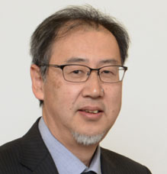  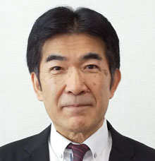  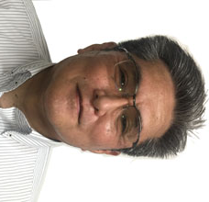  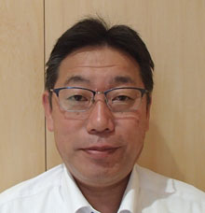  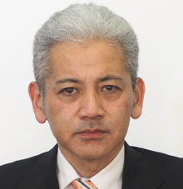 | 株式会社 中野積算  札幌事務所 所長
ほりい たかし  堀井 孝司 |  | 株式会社 坂下積算  統括取締役

